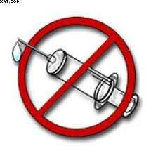
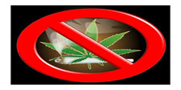
Európsky týždeň boja proti drogám
3. novembrový týždeň 2017
Podľa Svetovej zdravotníckej organizácie WHO je droga látka, ktorá ak je vpravená do živého organizmu, môže pozmeniť jednu alebo viacej funkcií. Droga pôsobí priamo alebo nepriamo na centrálny nervový systém a môže mať postavenie lieku.
Drogová závislosť nevzniká náhle, ale vyvíja sa z túžby, ktorá súvisí so spôsobom života jednotlivca. Náklonnosť k tomuto nebezpečiu vzniká najmä v detskom a dospievajúcom veku. A práve toto obdobie je veľmi dôležité pre rozvoj zdravej osobnosti a slobodného rozhodovania.

Európsky týždeň boja proti drogám, vyhlásený Európskou komisiou, pripadá tohto roku na 20. 11. – 24. 11. 2017, t. j. 47. kalendárny týždeň. Uvedený významný termín, pôvodne pod názvom Týždeň prevencie voči drogám a drogovým závislostiam, si pripomíname od roku 1998. Začal sa v Grécku a pokračoval vo všetkých 15 členských štátoch. Neskôr sa stalo nepísanou tradíciou, že v jesenných mesiacoch – osobitne v novembri sa viac ako inokedy organizujú alebo zviditeľňujú pre verejnosť aktivity, ktoré v konečnom dôsledku napomáhajú k znižovaniu dopytu po drogách. 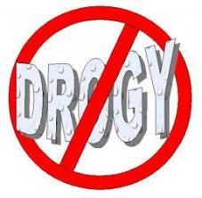

Pri príležitosti „Európskeho týždňa boja proti drogám" Regionálny úrad verejného zdravotníctva so sídlom v Dolnom Kubíne realizuje prednášky, besedy pre deti a mládež v základných a stredných školách so zameraním sa najmä na legálnu drogu – alkohol.

